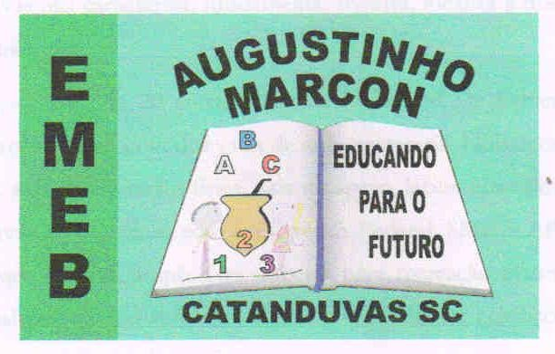 | Escola Municipal de Educação Básica Augustinho Marcon. Catanduvas, agosto de 2021.  Diretora: Tatiana Bittencourt Menegat.  Assessora Técnica Pedagógica: Maristela Apª. Borella Baraúna. Assessora Técnica Administrativa: Margarete Petter.  Professora: Jaqueline Demartini. Aluno:........................................................  Disciplina: Inglês
ATIVIDADE DE INGLÊS - 2º ANO
CATANDUVAS, AUGUST 02ND 2021
TODAY IS MONDAY
THIS IS MY FAMILY – ESTA É MINHA FAMÍLIA
OBSERVE OS FLASHCARDS DOS MEMBERS OF THE FAMILY – MEMBROS DA FAMÍLIA:
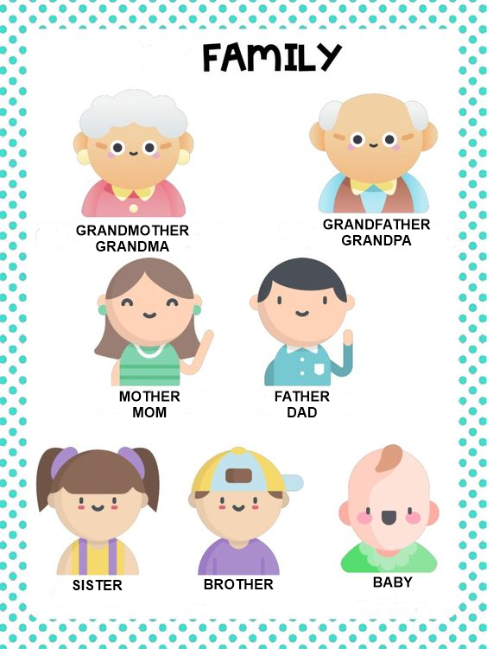
PINTE, RECORTE OS NOMES DOS MEMBERS OF THE FAMILY – MEMBROS DA FAMÍLIA – E COLE-OS NOS LUGARES CORRETOS.

